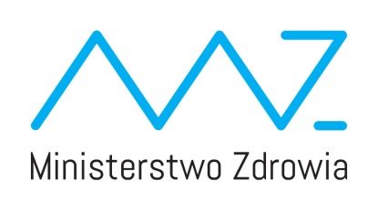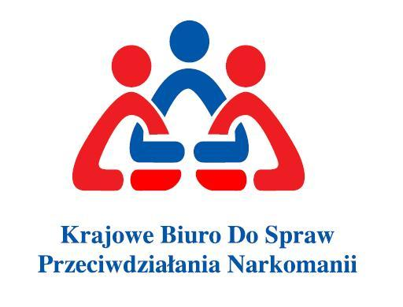

**Polska Akademia Oświaty**

zaprasza

**Rodziców i Opiekunów z grupy IV, V i VI**

na spotkanie informacyjne dotyczące **Projektu „Brzdące w re@lu”**,

w którym bierze udział nasze Przedszkole.

Cykl zajęcia dla dzieci w ramach ww. projektu będzie realizowany

w naszym przedszkolu jesienią 2016 r.

Spotkanie odbędzie się we wtorek **17.05.2016 r**. o godz. **17.00**

w sali ruchowej w budynku głównym przedszkola.

Zostaną Państwo poinformowani o działaniach podejmowanych w projekcie oraz najnowszych badaniach mówiących **o wpływie nadużywania mediów cyfrowych na rozwój dzieci.**

**ŚWIADOMI RODZICE TO BEZPIECZNE DZIECI**

**RE@LNIE ZE SOBĄ – DALEKO OD KOMPUTERA**

**Zapraszamy do udziału!**

**Informacje na temat Projektu:**

**ul. Bartycka 116/222, 00-716 Warszawa**

**tel. 792 493 895,883 407 206**

[www.pao.edu.pl](http://www.pao.edu.pl)**, e-mail**: sekretariat@pao.edu.pl

Projekt jest realizowany ze środków Funduszu Rozwiązywania Problemów Hazardowych będących w dyspozycji Ministra Zdrowia.